
AGRUPAMENTO DE ESCOLAS Nº2 DE SERPA

2ª FICHA DE TRABALHO DE HISTÓRIA -3ºPERIODO

No Nome: ___________________________________ Turma: _____ N.º: _____ Data: ____/____/____

Lê atentamente todos os documentos:
Grupo I

GRUPO I – O RENASCIMENTO: CONTINUIDADE E RUTURA NA CRIAÇÃO ARTÍSTICA

DOC. 1 | OS ARTISTAS EM BUSCA DA PERFEIÇÃO NA ESCULTURA E NO RETRATO

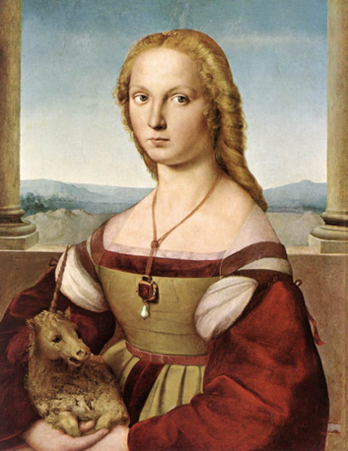
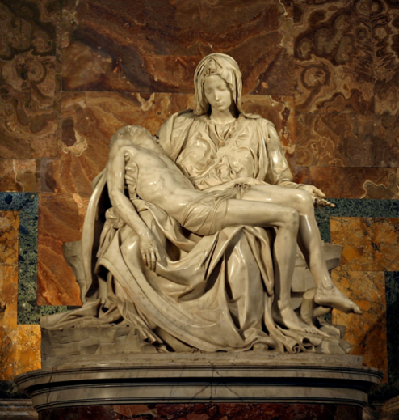

B. Rafael, Dama com Unicórnio, c. 1505-1506.
A. Miguel Ângelo, Pietà, 1499.

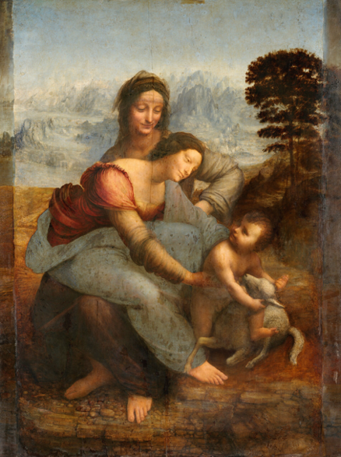
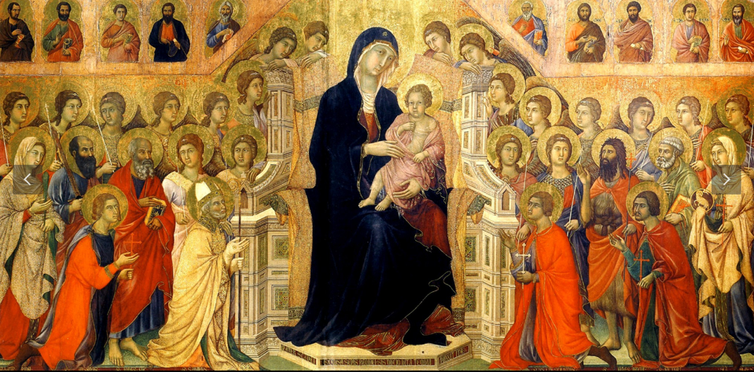
DOC. 2 | O CAMINHO PARA A HUMANIZAÇÃO DA PINTURA RELIGIOSA
A. Duccio, Maestà, 1308-1311.

B. Leonardo da Vinci, A Virgem e o Menino com Santa Ana, 1508-1513.

A. Duccio, Maestà, 1308-1311.

1. Identifique o esquema compositivo presente na obra de Miguel Ângelo (Doc. 1A).

2. Explicite duas características da arte do Renascimento.
Uma das características deve conter informações relevantes do documento 1A e a outra característica deve ser articulada com informações relevantes do documento 1B.

3. Compare as duas pinturas sobre a Virgem e o Menino, apresentadas nos documentos 2A e 2B, quanto a dois aspetos em que se opõem.
Fundamente a sua resposta com informações relevantes dos dois documentos.

4. Complete o texto seguinte, selecionando a opção adequada para cada espaço.

Miguel Ângelo foi um artista que marcou __a)__ e alcançou a fama pelas suas obras que, à semelhança de outros pintores, eram por ele assinadas. Em Florença, onde se formou, o jovem artista foi acolhido na corte de Lourenço de Médici, um dos grandes __b)__ deste período. Em Roma, Miguel Ângelo, ao serviço do Papa Júlio II, criou __c)__ da Capela Sistina uma das suas obras mais emblemáticas no domínio da pintura, cujas figuras evidenciam __d)__ da representação com um carácter quase escultórico.
a) | b) | c) | d)
1. o Humanismo  2. o Renascimento  3. a Antiguidade | 1. mecenas  2. copistas  3. iluministas | 1. a Pietà  2. os frescos  3. o David | 1. a rigidez  2. o abstracionismo  3. o naturalismo

GRUPO II – A ARTE PORTUGUESA NO APOGEU DA EXPANSÃO MARÍTIMA

DOC. 1 | A ESPECIFICIDADE DA ARTE PORTUGUESA NO REINADO DE D. MANUEL I
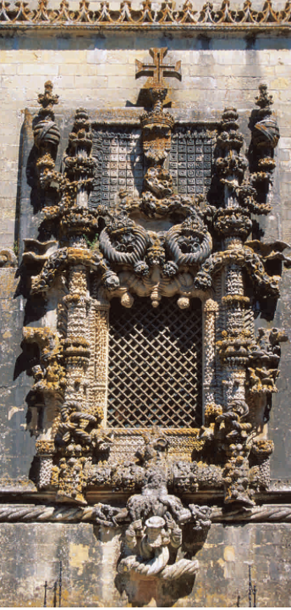
Janela da Sala do Capítulo do Convento de Cristo, em Tomar.
1. As afirmações seguintes sobre o estilo artístico do reinado de D. Manuel I são todas verdadeiras.

I. O estilo artístico do reinado de D. Manuel I evidencia o período económico de prosperidade vivido devido ao comércio das especiarias com o Oriente.
II. A decoração da janela utiliza elementos náuticos, como cabos e cordas de navios, esculpidos detalhadamente na pedra.
III. D. Manuel I, sucessor de D. João II, financiou a viagem de Vasco da Gama que veio a descobrir o caminho marítimo para a Índia.
IV. O Convento de Cristo em Tomar foi a sede da Ordem dos Templários em Portugal antes de passar para a Ordem de Cristo.
V. O estilo manuelino inclui elementos decorativos ligados à simbologia régia como a cruz de Cristo ou a esfera armilar.

1. Identifique as duas afirmações que podem ser comprovadas pela observação do documento 1.

2. Complete o texto seguinte, selecionando a opção adequada para cada espaço.

O reinado de D. Manuel I caracterizou-se por uma intensa atividade artística que refletiu um período específico da História de Portugal, __a)__. A riqueza que afluía ao reino associada ao comércio __b)__ através da rota __c)__ permitiu a construção de edifícios emblemáticos como __d)__.

a) | b) | c) | d)
1. o Renascimento  2. a Expansão portuguesa  3. o Humanismo | 1. das especiarias  2. da seda  3. do ouro | 1. do Atlântico Sul  2. de Manila  3. do Cabo | 1. o Convento de Cristo  2. o Mosteiro dos Jerónimos  3. o Palácio-Convento de Mafra

GRUPO III – DAS CRÍTICAS À IGREJA CATÓLICA ÀS NOVAS IGREJAS REFORMADAS

DOC. 1 | A CRÍTICA DE ERASMO AO PAPADO: O ESQUECIMENTO DO IDEAL CRISTÃO (1509)

Se os sumos pontífices, que representam Cristo, procurassem imitar a vida dele, na pobreza, nos trabalhos, na doutrina, na cruz, no desprezo pela vida, se cogitassem* acerca do nome do Papa, que quer dizer pai, […] haveria na terra homens mais aflitos? […] Tanta opulência, tantas honras, tantos troféus, tantas vitórias […] tantos impostos, tantas indulgências, tantos cavalos […] e volúpias**! […] Estimam que Cristo está satisfeito com eles, porque nas cerimónias se apresentam com […] títulos de Beatitude***, Reverência**** e Santidade*****, e agem como bispos, abençoando e anatemizando******. […] Como se os mais perniciosos inimigos não fossem os pontífices ímpios, que fazem esquecer a Cristo quer pelo silêncio, quer pelas leis traficantes, quer pelas interpretações adúlteras, quer pela vida pestilenta que levam. […] Com que ardor procuram descobrir nos velhos pergaminhos o texto que lhes permita aterrorizar a plebe e convencê-la de que lhes deve ainda mais dízimas.

Erasmo de Roterdão, O Elogio da Loucura, 1509.
__________

* Refletissem. ** Prazeres intensos. *** Título usado para tratar o Papa ou altos dignatários.
**** Título comum para padres e bispos. No texto, serve para sublinhar a exigência de respeito externo e obediência. ***** Título máximo atribuído ao Papa.
****** Anátema, banimento da Igreja.
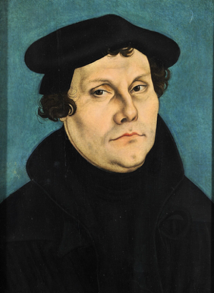

DOC. 2 | LUTERO E AS INDULGÊNCIAS

1. Ao dizer: “Fazei penitência” [Mateus 4.17], o nosso Senhor e Mestre Jesus Cristo quis que toda a vida dos fiéis fosse penitência. […]
21. Erram, portanto, os pregadores de indulgências que afirmam que a pessoa é absolvida de toda a pena e salva pelas indulgências do papa. […]
54. Ofende-se a Palavra de Deus quando, num mesmo sermão, se dedica tanto ou mais tempo às indulgências do que a ela. […]
62. O verdadeiro tesouro da Igreja é o santíssimo Evangelho da glória e da graça de Deus.

Martinho Lutero, As 95 Teses contra as Indulgências [excerto adaptado], 1517.
Martinho Lutero (1483-1546)
DOC. 3 | AS IGREJAS REFORMADAS

A. Alguns princípios da doutrina Luterana

Art.º 6.º: É preciso cuidado para não confiarmos nas obras e queremos merecer por elas a graça de Deus. Pois é através da fé em Cristo que obtemos a remissão dos pecados.
Art.º 15.º: Fazemos votos monásticos contrários aos Evangelhos.
Art.º 21.º: Não pode ser provado pelas Escrituras que os santos devem ser invocados ou que devemos implorar a sua ajuda. Pois há apenas um reconciliador entre Deus e os homens, Jesus Cristo, que é o único Salvador.
Art.º 22.º: A comunhão, sob ambas as espécies, será administrada aos leigos, pela boa razão de que este é o mandamento de Cristo.
Art.º 23.º: O direito de casar para padres e clérigos em geral baseia-se na Palavra e no mandamento de Deus.

Filipe Melâncton, Confissão de Augsburgo, 1530.

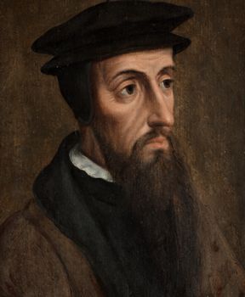
B. Alguns princípios da doutrina Calvinista
João Calvino (1509 -1564)

[...] Deus [...] determinou o que queria fazer de cada homem. Porque ele não os criou a todos em condições semelhantes, mas destina uns à vida eterna, os outros à eterna condenação. [...] Aqueles que ele chama à salvação, dizemos que os recebe na sua misericórdia gratuita, sem dizer respeito à sua própria dignidade. Pelo contrário, a entrada na vida eterna é excluída a todos aqueles que ele quer lançar em condenação e que isto se faz pelo seu julgamento oculto e incompreensível, conquanto seja justo e equitativo.

João Calvino, A Instituição da Religião Cristã, 153
1. Desenvolva o tema A rutura da Cristandade Ocidental – da crítica humanista à afirmação das Igrejas reformadas, articulando os tópicos de orientação seguintes:

- as causas da crise na Igreja Católica;
- as propostas doutrinárias das Igrejas reformadas.

Na sua resposta,
- apresente três elementos para cada tópico de orientação;
- evidencie a relação entre os elementos dos dois tópicos, explorando, pelo menos, duas linhas de análise;
- integre, pelo menos, uma informação relevante de cada um dos documentos 1, 2 e 3.

2. Complete o texto seguinte, selecionando a opção adequada para cada espaço.

A partir do século __a)__, assistiu-se a uma crise religiosa que contribuiu para o enfraquecimento da autoridade da Igreja Católica. O __b)__ correspondeu a um período em que existiram dois Papas, um em Roma e o outro em __c)__ e acentuou a inquietação religiosa. Assistiu-se à defesa de uma nova religiosidade, mais individualizada, direta, e próxima do Cristianismo original, concretizada no movimento __d)__.

a) | b) | c) | d)
1. XIV  2. XV  3. XVI | 1. Grande Cisma de Niceia  2. Grande Cisma do Oriente  3. Grande Cisma do Ocidente | 1. Paris  2. Avinhão  3. Lovaina | 1. da Querela das Investiduras  2. da Devotio Moderna  3. do Gnosticismo

GRUPO IV – O MOVIMENTO DA CONTRARREFORMA
DOC. 1 | CONJUNTO DOCUMENTAL
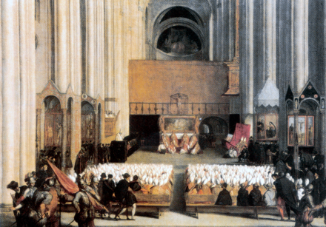
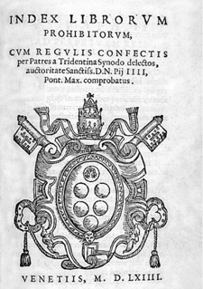

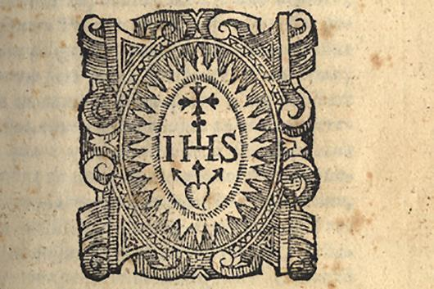
A. Início do Concílio de Trento.
B. Criação do Índex.
C. Inquisição em Portugal.
D. Criação da Companhia de Jesus.

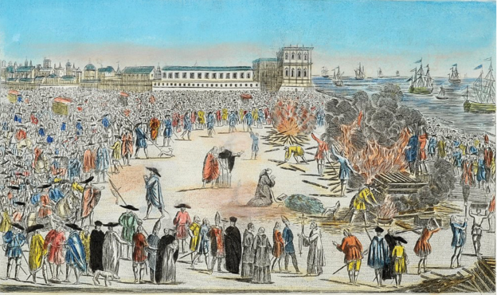
DOC. 2 | A RESPOSTA DA IGREJA CATÓLICA
B. Representação de um auto de fé em Lisboa.

Quem quiser servir como soldado de Deus sob a bandeira da cruz em nossa Sociedade, que desejamos designar pelo nome de Jesus, e servir somente ao Senhor e seu vigário na terra [...] para lutar especialmente pelo progresso das almas na vida e doutrina cristãs e para a propagação da fé pelo ministério da palavra, pela espiritualidade, exercícios e obras de caridade, e especificamente pela educação de crianças e pessoas iletradas no Cristianismo. [...] [Se] ele nos enviar entre os turcos ou para outros infiéis, até mesmo para a terra que eles chamam de Índia, ou para quaisquer hereges ou cismáticos, ou para qualquer um dos fiéis. [...] [Devem] estar prontos a cumprir essa obrigação que é tão grande, estando vestidos para a batalha dia e noite. [...]

Bula do Papa Paulo III, Regimini Militantis Ecclesiae, 1540.

1. Ordene cronologicamente as imagens A, B, C e D que se relacionam com o movimento de Contrarreforma.

2. Explicite dois meios utilizados pela Igreja Católica para combater o avanço do protestantismo.
Um dos meios deve conter excertos relevantes do documento 2A e o outro meio deve ser articulado com informação relevante do documento 2B.

3. Considere as afirmações seguintes sobre a Contrarreforma, tendo por termo de comparação o período da Reforma.

I. Reconhecimento dos sete sacramentos e do culto à Virgem e aos santos.
II. Companhia de Jesus como “milícia de Cristo” na educação e evangelização.
III. Formação dos eclesiásticos em seminários.

Selecione a opção que avalia corretamente as afirmações, considerando as ruturas e as continuidades entre os dois períodos.

(A) I é uma rutura, II e III são continuidades.
(B) II é uma rutura, I e III são continuidades.
(C) I e III são ruturas, II é uma continuidade.
(D) II e III são ruturas, I é uma continuidade.

4. Associe as áreas de ação da Igreja Católica, presentes na coluna A, às medidas adotadas no Concílio de Trento, na coluna B.

Coluna A | Coluna B
(a) Reforma disciplinar  (b) Reforma doutrinária | (1) Reafirmação da autoridade do Papa.  (2) Reconhecimento das obras como meio de salvação.  (3) Criação de seminários e obrigação de residência dos bispos.  (4) Confirmação dos sete sacramentos e da transubstanciação.  (5) Reafirmação do celibato eclesiástico.  (6) Proibição da acumulação de cargos.  (7) Uso exclusivo do latim no culto e na Bíblia.

FIM
GRUPO | ITENS
GRUPO | COTAÇÃO (em pontos)
I | 1 | 2 | 3 | 4
I | 13 | 20 | 20 | 15 |  | 68
II | 1 | 2
II | 13 | 15 |  |  |  | 28
III | 1 | 2
III | 26 | 15 |  |  |  | 41
IV | 1 | 2 | 3 | 4
IV | 14 | 20 | 14 | 15 |  | 63
TOTAL |  |  |  |  | 200

